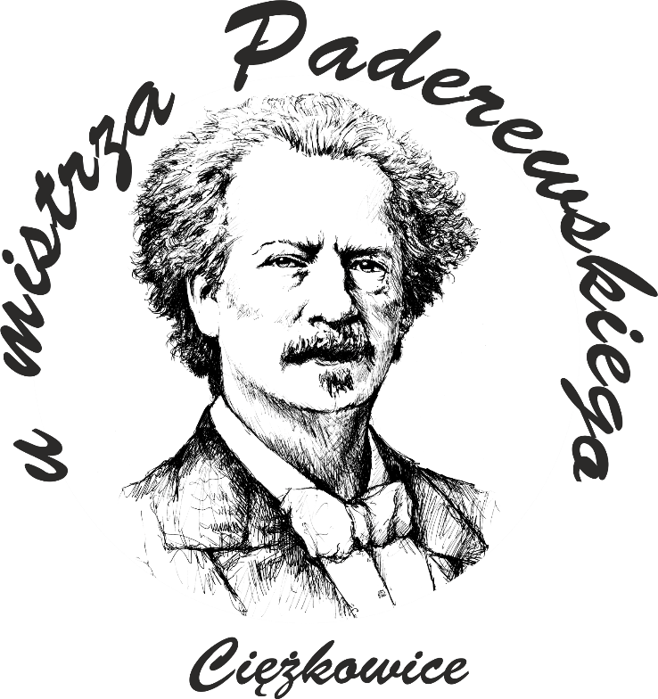
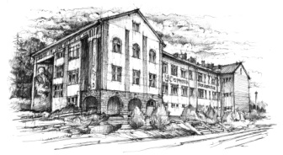

SZKOLNY ZESTAW PODRĘCZNIKÓW
NA ROK SZKOLNY 2022/2023

KLASA 2, BRANŻOWA SZKOŁA I STOPNIA

Lp. | Przedmiot | Autorzy | Tytuł |  | Numer dopuszczenia | Wydawnictwo
1 | Język polski | Anna Klimowicz, Joanna Ginter | To się czyta! Podręcznik do języka polskiego dla klasy 2 branżowej szkoły I stopnia. |  | 1025/2/2020 | Nowa Era
2 | Język angielski | Catherine McBeth, Patricia Reilly, Karolina Kotorowicz-Jasińska | Impulse 2 |  | 1129/2/2021 | Macmillan Education
3 | Historia | Stanisław Zając | Dziś historia 2 |  | 1023/2/2020 | Wydawnictwo Oświatowiec
4 | Biologia | Beata Jakubik, Renata Szymańska | Biologia 2. Szkoła Branżowa I stopnia. |  | 1072/2/2020 | Operon
5 | Chemia | Artur Sikowski | Chemia. Część 2. |  | 1080/2/2020 | Operon
6 | Matematyka | Karolina Wej, Wojciech Babiański | “To się liczy!” - klasa 2. Podręcznik do matematyki dla branżowej szkoły pierwszego stopnia. |  | 967/2/2020 | Nowa Era
7 | Wychowanie fizyczne | ---------------------------- | Brak podręcznika dla ucznia. |  | ---------------- | --------------
Kształcenie teoretyczne - CUKIERNIK
8 | Technika produkcji cukierniczej | Katarzyna Kocierz |  | Technika w produkcji cukierniczej. |  | WSiP
9 | Technologia produkcji cukierniczej | Magdalena Kaźmierczak |  | Technologie produkcji cukierniczej. Tom II, cz. 1, 2. | 2013 | WSiP
Kształcenie praktyczne - CUKIERNIK
10 | Pracownia cukiernicza | Magdalena Kaźmierczak |  | Pracownia produkcji cukierniczej. | 2017 | WSiP
11 | Produkcja cukiernicza | Magdalena Kaźmierczak |  | Pracownia produkcji cukierniczej. | 2017 | WSiP
Inne
12 | Religia / Etyka | W poszukiwaniu dojrzałej wiary |  | ks. Paweł Mąkosa | AZ-32-01/18-LU-3/21 | Gaudium
13 | Wychowanie do życia w rodzinie | Teresa Król, Magdalena Guzik-Nowak |  | Wędrując ku dorosłości. Wychowanie do życia w rodzinie. Podręcznik dla kl.1 liceum, technikum i szkoły branżowej I st.*  Wędrując ku dorosłości. Wychowanie do życia w rodzinie. Ćwiczenia dla kl.1 liceum, technikum i szkoły branżowej I st.*  *Podręcznik i ćwiczenia nieobowiązkowe dla ucznia | 1070/1/2019 | Rubikon
14 | BHP w produkcji i obsłudze maszyn i urządzeń | Tadeusz Cieszkowski |  | Wypadki przy pracy oraz choroby zawodowe. | 42/2015 | WSiP

